**ESCUELA NORMAL SUPERIOR**

**VILLAHERMOSA TOLIMA**

**FORMATO DE PREPARACIÓN DE CLASES**

|  |  |  |  |  |
| --- | --- | --- | --- | --- |
| 1. IDENTIFICACIÓN   PLAN DE CLASES N°_1__ | | | | |
| ESTUDIANTE(S) MAESTRO (S)-DOCENTE | Jaime Andrés Vargas | **GRADO** | | 12° |
| CAMPO DE PRÁCTICA | Sede rural “la floresta” | **GRADO** | | 3ª |
| MAESTRO ORIENTADOR/ASESOR | Heidy Oyola | | | |
| AREA O DISCIPLINA | Didactica de ciencias naturales. | | | |
| SABER Y/O PRÁCTICA | Equilibrio ecológico | | | |
| FECHA: 22 de octubre | **LUGAR: ENSVI SEDE LA FLORETA** | **HORA:** | | |
| 1. ENFOQUE PEDAGÓGICO | | | | |
| COMPETENCIA (S) | **Identificar y reconocer** | | | |
| ESTANDAR (ES) BÁSICO(S) | •Explico la dinámica de un ecosistema teniendo en cuenta las necesidades de energía y nutrientes de los seres vivos (cadena alimentaria). | | | |
| DERECHOS BASICOS DE APRENDIZAJE (DBA) | **6.Comprende que los organismos cumplen**  **distintas funciones en cada uno de los niveles**  **tróficos y que las relaciones entre ellos pueden**  **Representarse en cadenas y redes alimenticias.** | | | |
| OBJETIVO: | **Reconozco cuales son los tipos de relaciones de los seres.** | | | |
| -INDICADORES DE DESEMPEÑO | **COGNITIVO:** Reconoce que una buena expresión oral es fuente de enriquecimiento personal. | | | |
| **ACTITUDINAL:** Realiza y propone variantes a las actividades asumiendo una actitud de confianza y respeto. | | | |
| **PROCEDIMENTAL:** Respeta a sus estudiantes maestros y demás compañeros. | | | |
| INTERDISCIPLINARIEDAD |  | | | |
| 1. PLANEACIÓN DE LA CLASE | | | | |
| MOMENTO DE INTRODUCCIÓN Y EXPLORACIÓN – ACTIVIDADES DE INICIACIÓN | | | | |
| 1. Presentación de la clase: | | | Tiempo | |
| Actividad: explosión de la pregunta problematizadora  Procedimiento:  Para dar inicio a la clase de ciencias naturales se expondrá la pregunta problematizadora la cual es:  “ un día David se dirigió a una ciudad cercana a su municipio, en esta observo que el nivel de contaminación era más grande que el de donde venía, de tanta preocupación se hizo una pregunta. si vivimos en un constante equilibrio con el ambiente ¿que pasara si este equilibrio se altera?  Esta pregunta problematizadora se expondrá en una cartelera para que poderle dar respuesta más adelante en la clase. | | | | |
| 1. Exploración de saberes previos a través de ambientación, motivación, sensibilización | | | Tiempo | |
| Actividad: charla acera de las tres erres  Procedimiento: se les dará una pequeña charla en donde se buscaba que cada alumno interiorice y se adueñe de los conocimientos dados los cuales son los pilares básicos para cimentar los conocimientos.  Anexo 1: | | | | |
| 1. Dinámica de trabajo (individual, grupal, colectiva) | | | Tiempo | |
| Actividad: colectiva e individual  Procedimiento: las actividades propuestas en el plan de clase se desarrollan de manera colectiva e individual | | | | |
| MOMENTO DE ESTRUCTURACIÓN Y PRÁCTICA  – ACTIVIDADES DE DESARROLLO | | | | |
| 1. Desarrollo temático o trabajo con el nuevo conocimiento | | | Tiempo | |
| * 1. Actividad: exposición del equilibrio ecológico.   Procedimiento: se expondrá el conocimiento principal motivo de la clase con ello se les mostrara por medio de un video:  <https://www.youtube.com/watch?v=LKiuDzNEBfo> | | | | |
| Aplicación práctica | | | | |
| * 1. Actividad: pasos para tener un equilibrio ecológico   Procedimiento: se le entregara a los estudiantes una copias las cuales deberán pegan en su cuaderno  Anexo 2 | | | | |
| MOMENTO DE TRANSFERENCIA Y VALORACIÓN – ACTIVIDADES DE AFIANZAMIENTO Y EVALUACIÓN. | | | | |
| 1. Retroalimentación y evaluación | | | Tiempo | |
| Actividad: dibuja un ejemplo  Procedimiento: reapaso a lo anteriormente dicho. | | | | |
| RECURSOS Y MATERIALES:  material impreso-cartelera- | | | | |

|  |
| --- |
| 1. REFERENTES TEÓRICO - CONCEPTUALES |
| PALABRAS CLAVES |
| Rescursos-natural- |
| SÍNTESIS CONCEPTUAL |
| Regla de las tres erres  La regla de las 3 de erres también conocida como las tres erres de la ecología, o simplemente 3R, o también las tres erres, es una propuesta sobre hábitos de consumo, popularizada por la organización ecologista Greenpeace, que pretende desarrollar hábitos como el consumo responsable.  Resultado de imagen para las tres erres  Equilibrio ecológico  El equilibrio ecológico o balance de la naturaleza es una teoría que propone que los sistemas ecológicos estén en un equilibrio estable (homeostasis), es decir, que un pequeño cambio en algún parámetro en particular (por ejemplo, el tamaño de una población en particular) será corregida por la retroalimentación negativa que traerá el nuevo parámetro para traer a su "punto de equilibrio" original con el resto del sistema. Se puede aplicar en poblaciones dependientes unos de otros, por ejemplo, en los sistemas depredador/presa, o las relaciones entre los herbívoros y su fuente de alimento. A veces también se aplica a la relación entre los ecosistemas de la Tierra, la composición de la atmósfera y el clima del mundo. |
| BIBLIOGRAFÍA - CIBERGRAFIA |
|  |

Anexos

Anexo 1:

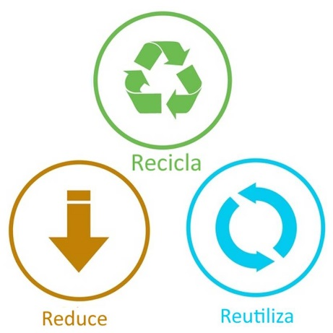

Anexo 2

